大车生成路径点阵的算法代码，CAD全场地图的部分建模
概括设计流程：用CAD等比例画出地图赛道信息然后根据坐标来选取线段的起始、结束点，路径包括圆弧还有直线段。
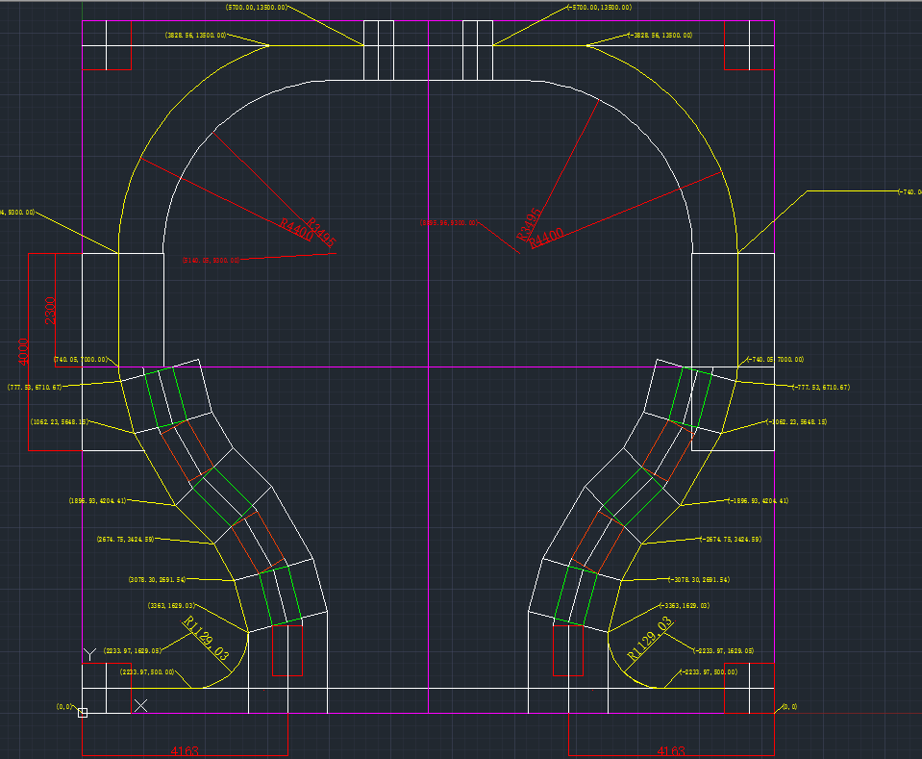
取得了特征的坐标点后就可以用Aroute_planning.m处理得到路径
核心函数（Aplan20.m）：
%function [X_aix,Y_aix,Angle] = Aplan(x0,y0,x1,y1,radius,theta,model,mask_self_span,fax_self_angle)
%model = 1为直线
%(x0,y0)为线段起点坐标
%(x1,y1)为线段终点坐标
%当model = 0为圆弧
%(x0,y0)为圆心坐标
%(x1,y1)为圆弧起点坐标
%radius为半径
%theta为圆弧角度
%mask_self_span为是否屏蔽车体自身角度的规划，1表示有效
%fax_self_angledang当mask_self_span为0时默认车身角度

经过求解可以得到如下路径：
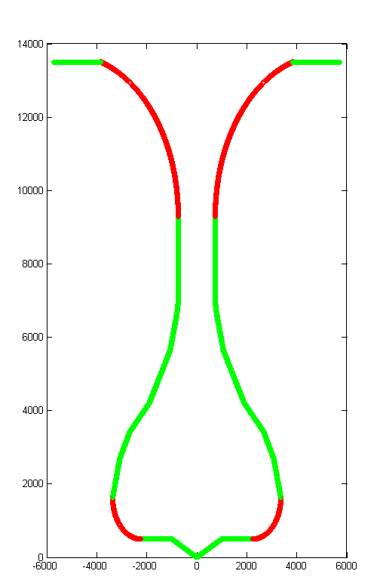

Aplan20.m内的函数主要是对坐标点，运动方向的约束规划，车体自身还有运动速度规划没有过分考虑，一是因为道具的摆放限制，大车必须离小车赛道很近10-20cm，因此如果在把车体自身的旋转姿态考虑进去就太过冗余，可能失去稳定的性能与赛道发生碰撞，因此在沿着路径走的时候可以沿曲线的切线方向，即和速度方向一致，二是在从A区到小车摆放位置时候可以使车体一致保持同样的角度，使涵道能够正对小车给器足够的力。三是全向轮优越性，四是在程序中对速度已经做过了不少的限制，对于速度的规划还不如把重点放在底盘运动性能的改进上

